Trafikutskottets betänkande
2003/04:TU11
Digitala färdskrivare vid vägtransporter

Sammanfattning
Utskottet tillstyrker lagförslaget i proposition 2003/04:83 om digitala färdskrivare vid vägtransporter.
EG:s regelverk uppställer krav på att mekaniska färdskrivare i lastbilar och bussar efterhand skall ersättas med digitala. Dessa nya färdskrivare förutsätter för sin användning särskilda färdskrivarkort med Vägverket som utfärdande myndighet. Regeringens förslag går ut på att lagen (2001:558) om vägtrafikregister ändras i fråga om ändamål och innehåll för att omfatta Vägverkets hantering av färdskrivarkorten. Inga motioner har väckts med anledning av propositionen.
Lagändringarna föreslås träda i kraft den 1 juli 2004.

Innehållsförteckning
Sammanfattning 1
Innehållsförteckning 2
Utskottets förslag till riksdagsbeslut 3
Utskottets överväganden 4
Bakgrund 4
Nya EG-bestämmelser 4
Regeringens förslag och bedömningar 5
Utskottets ställningstagande 5
Bilagor
Förteckning över behandlade förslag 7
Propositionen 7
Regeringens lagförslag 8

Utskottets förslag till riksdagsbeslut
Digitala färdskrivare vid vägtransporter
Riksdagen antar regeringens förslag till lag om ändring i lagen (2001:558) om vägtrafikregister. Därmed bifaller riksdagen proposition 2003/04:83.

Stockholm den 13 april 2004
På trafikutskottets vägnar
Claes Roxbergh
Följande ledamöter har deltagit i beslutet: Claes Roxbergh (mp), Elizabeth Nyström (m), Erling Bager (fp), Hans Stenberg (s), Krister Örnfjäder (s), Johnny Gylling (kd), Karin Svensson Smith (v), Jan-Evert Rådhström (m), Sven Bergström (c), Kerstin Engle (s), Björn Hamilton (m), Mikael Johansson (mp), Börje Vestlund (s), Christer Winbäck (fp), Berndt Sköldestig (s) och Mariam Osman Sherifay (s).

Utskottets överväganden
Utskottets förslag i korthet
Riksdagen bör bifalla regeringens förslag om ändring i lagen (2001:558) om vägtrafikregister.

Bakgrund
Bestämmelser om kör- och vilotider vid transport med tunga lastbilar och bussar finns reglerade på gemenskapsnivå (förordningen (EEG) nr 3820/85 om harmonisering av viss social lagstiftning om vägtransporter). Reglerna innebär bl.a. begränsningar av den dagliga körtiden samt krav på raster m.m.
För att möjliggöra kontroll av efterlevnaden finns krav på att alla fordon som omfattas av den nyssnämnda förordningen också skall vara försedda med en färdskrivare (förordning (EEG) nr 3821/85 om färdskrivare vid vägtransporter). En färdskrivare är en utrustning som är avsedd att installeras i ett vägfordon med uppgift att automatiskt eller halvautomatiskt lämna detaljerad information om fordonets förflyttningar och om förarnas arbetspass. Informationen tas emot och bevaras på ett diagramblad.

Nya EG-bestämmelser
De hittillsvarande mekaniska färdskrivarna har visat sig ge utrymme för missbruk. Rådet har därför beslutat om krav på en modern, digital utrustning (förordning (EG) nr 2135/98 om ändring av förordning (EEG) nr 3821/85 om färdskrivare vid vägtransporter och direktiv 88/599/EEG om enhetligt förfarande vid kontroll av förordningarna (EEG) nr 3820/85 och (EEG) nr 3821/85).
Det digitala färdskrivarsystemet består av två delar, dels en fordonsenhet, (den egentliga färdskrivaren), dels ett färdskrivarkort (i form av s.k. smarta kort). Den nya färdskrivaren skall lagra informationen digitalt i stället för på diagramblad. Färdskrivarkort är i sin tur den samlande benämningen för fyra kort med olika funktioner, nämligen
– förarkort, som utfärdas för en viss förare,
– företagskort, som utfärdas för en ägare eller en nyttjanderättshavare av fordon som utrustats med en färdskrivare,
– verkstadskort, som utfärdas för en tillverkare av färdskrivare, en fordons tillverkare eller en verkstad som godkänts i särskild ordning och
– kontrollkort, som utfärdas för en behörig kontrollmyndighet.
Enligt förordningen (EG) nr 2135/98 skall de nya kraven vara förenade med övergångsbestämmelser enligt följande. Samtliga fordon som omfattas av kör- och vilotidsbestämmelserna och som tas i bruk för första gången
den 5 augusti 2004 eller senare skall vara utrustade med den nya digitala färdskrivaren. Vidare skall medlemsstaterna vidta nödvändiga åtgärder för att kunna utfärda förarkort senast den 5 maj 2004.

Regeringens förslag och bedömningar
Vägverket presenterade i en framställan till regeringen den 7 april 2003 förslag till komplettering i den svenska lagstiftningen av EG:s regelverk. Efter remissbehandling av Vägverkets förslag har regeringen lagt fram en proposition enligt följande.
Inledningsvis redovisar regeringen sin bedömning att endast en begränsad del av de bestämmelser som behövs i anslutning till EG-förordningarna om kör- och vilotider samt färdskrivare behöver lagform. Övriga nationella bestämmelser förutsätts ges förordnings- och föreskriftsform.
Regeringen förordar att lagreglerna genomförs genom en ändring i lagen (2001:558) om vägtrafikregister.
I 5 § föreslås ett tillägg till första punkten, varigenom vägtrafikregistrets ändamål utökas till att omfatta den administrativa hanteringen av färdskrivarkorten. Vad som menas med färdskrivare framgår av rådets förordning (EEG) nr 3821/85 om färdskrivare vid vägtransporter.
I 6 § klargörs – genom tillägg i första stycket – att vägtrafikregistrets innehåll skall omfatta uppgifter om färdskrivarkorten, nämligen dels själva innehavet, dels en uppräkning av uppgifter som behövs för Vägverkets hantering av färdskrivarkorten.
Vägverkets verksamhet med vägtrafikregistret är avgiftsfinansierad. Den nu föreslagna utökningen av registerverksamheten avses bli finansierad genom avgifter för ansökan om och utfärdande av färdskrivarkort.
Beträffande frågan om sekretess i samband med utfärdande av färdskrivarkort bedömer regeringen att nuvarande bestämmelser i sekretesslagen (1980:100) är tillräckliga för skydd av sådana uppgifter som avser färdskrivarkortens säkerhet.
Regeringen föreslår att lagändringarna skall träda i kraft den 1 juli 2004.

Utskottets ställningstagande
Utskottet vill inledningsvis understryka vikten av att regler om kör- och vilotider upprätthålls. Överträdelser av reglerna och missbruk av färdskrivarsystemet är ett allvarligt hot mot trafiksäkerheten och är oacceptabelt även av konkurrensskäl.
Förordningen (EG) nr 2135/98 gäller som nationell rätt. Den avser en ändring av förordning (EEG) nr 3821/85 om färdskrivare vid vägtransporter och direktiv 88/599/EEG om enhetligt förfarande vid kontroll av förordningarna (EEG) nr 3820/85 och (EEG) nr 3821/85.
För att förordningen skall kunna tillämpas i Sverige när det gäller hanteringen av färdskrivarkort behövs kompletterande bestämmelser i svensk lag. Regeringen föreslår därför en ändring av lagen (2001:558) om vägtrafikregister i fråga om registrets ändamål och innehåll.
Avsikten har varit att systemet med digitala färdskrivare skulle träda i kraft den 5 augusti 2004. Såsom nämns i propositionen är emellertid införandet av systemet försenat, eftersom att det ännu inte finns någon typgodkänd färdskrivare på marknaden. Utskottet har erfarit att den första digitala färdskrivaren kan förväntas bli EG-typgodkänd tidigast i slutet av maj 2004; detta är tio månader senare än beräknat. Vidare har inhämtats att kommissionen uttalat sin avsikt att i ett brev till medlemsstaterna lämna ett förslag i frågan. Det är enligt utskottets mening angeläget att Vägverket fortlöpande håller berörda intressenter informerade i denna fråga.
Utskottet ser positivt på att tillämpningen i Sverige av EG:s regelsystem avseende digitala färdskrivare nu möjliggörs genom en komplettering av lagen om vägtrafikregister. Samtidigt förutsätter utskottet att det nationella regelsystemet i övrigt utformas på ett ändamålsenligt sätt, inte minst för att säkerställa att missbruk av färdskrivarsystemet kan motverkas effektivt.
Med det sagda tillstyrks propositionen.

Bilaga 1

Förteckning över behandlade förslag

Propositionen
2003/04:83:Digitala färdskrivare vid vägtransporter
Riksdagen antar regeringens förslag till
lag om ändring i lagen (2001:558) om vägtrafikregister.

Bilaga 2

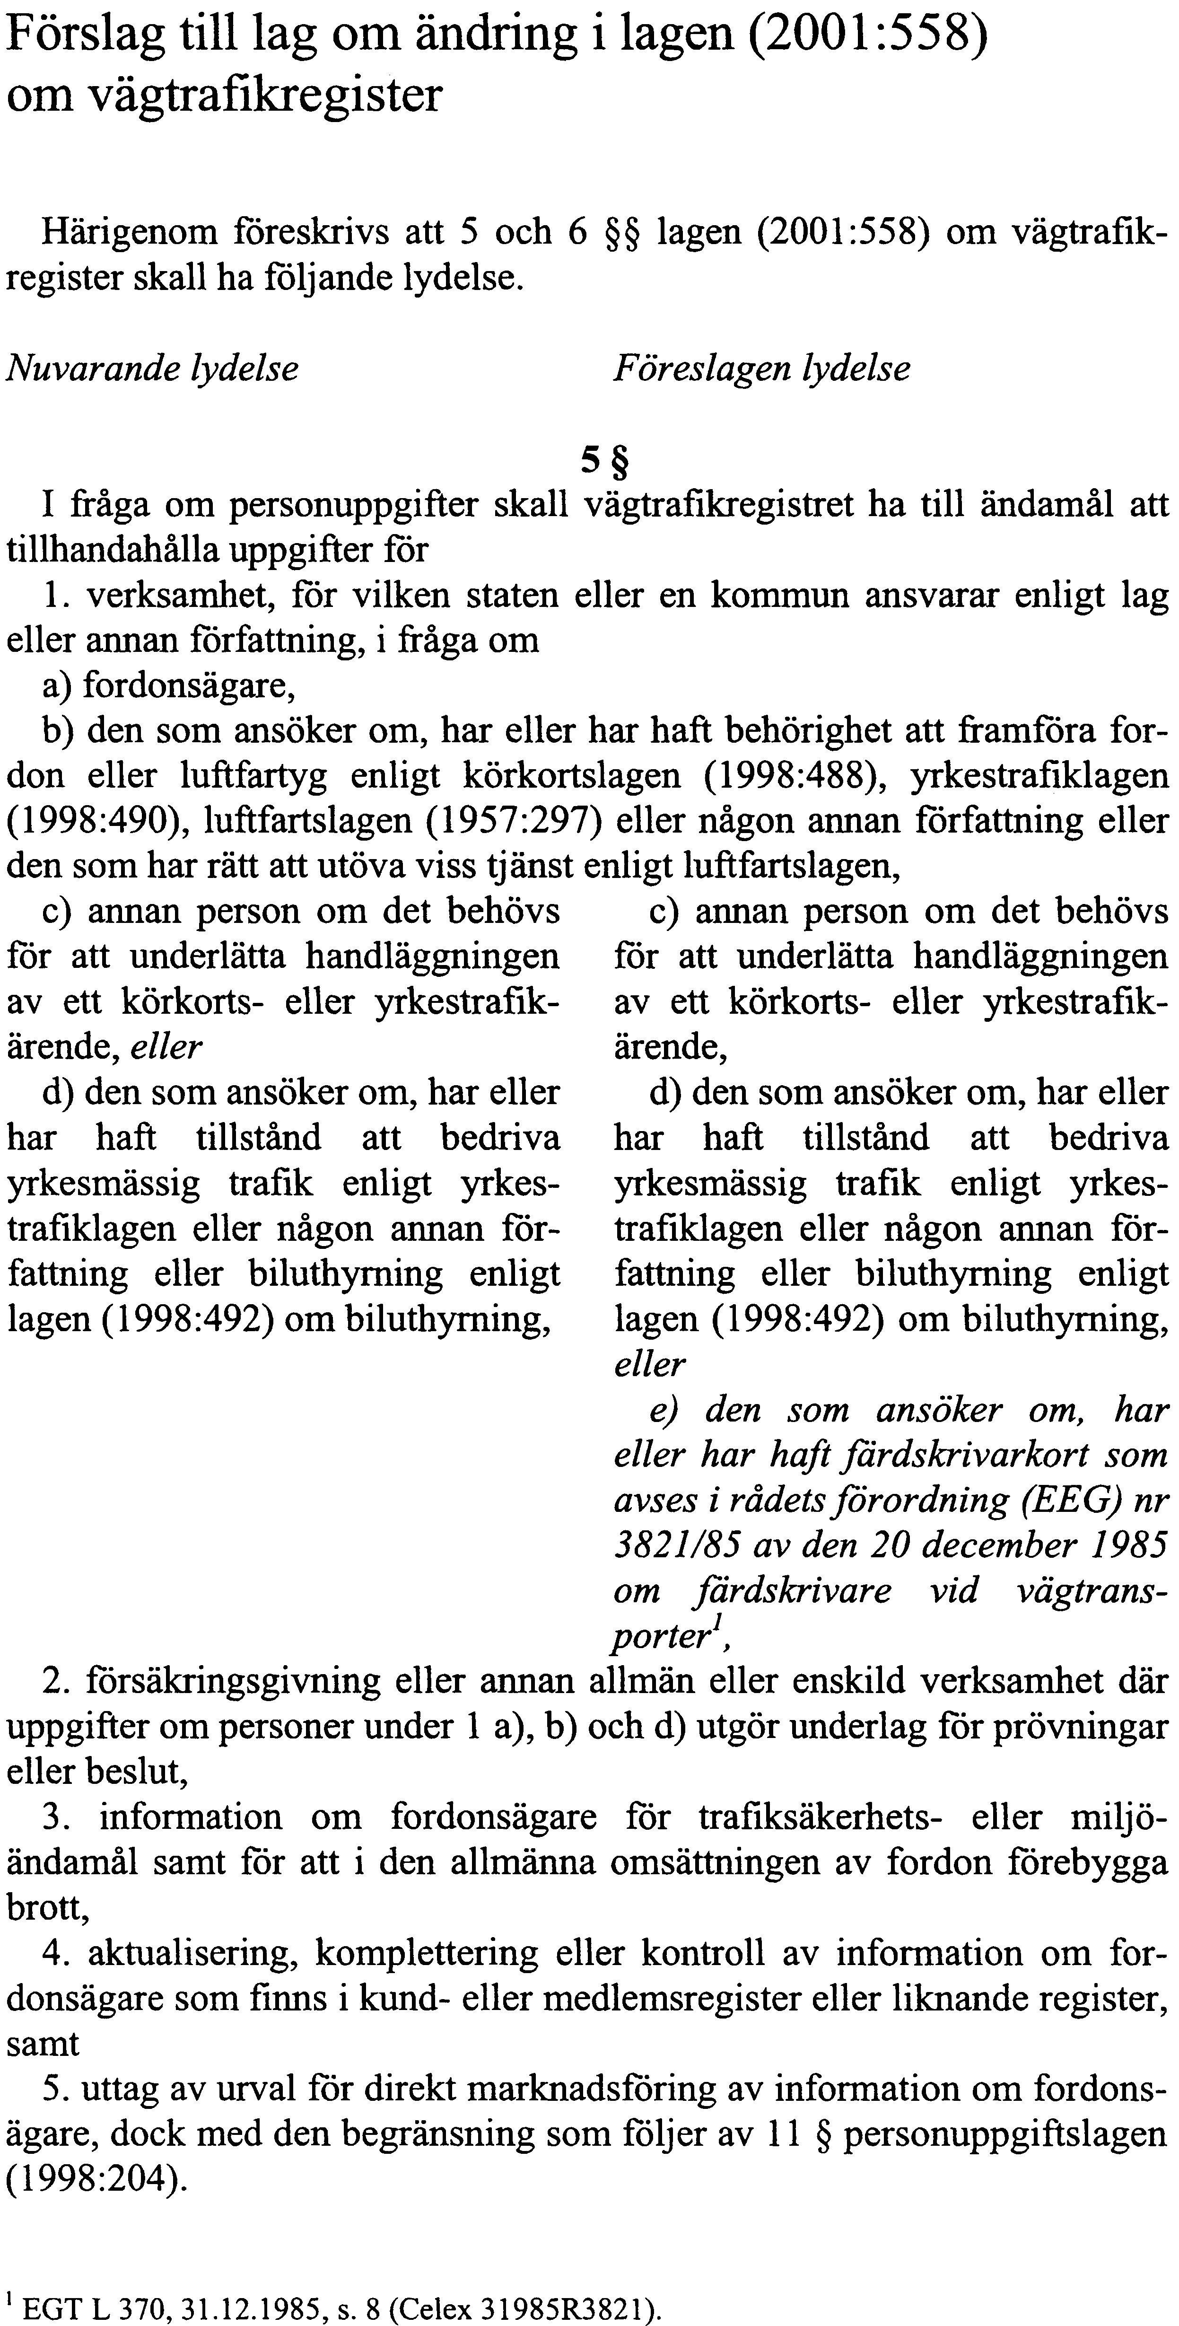
Regeringens lagförslag

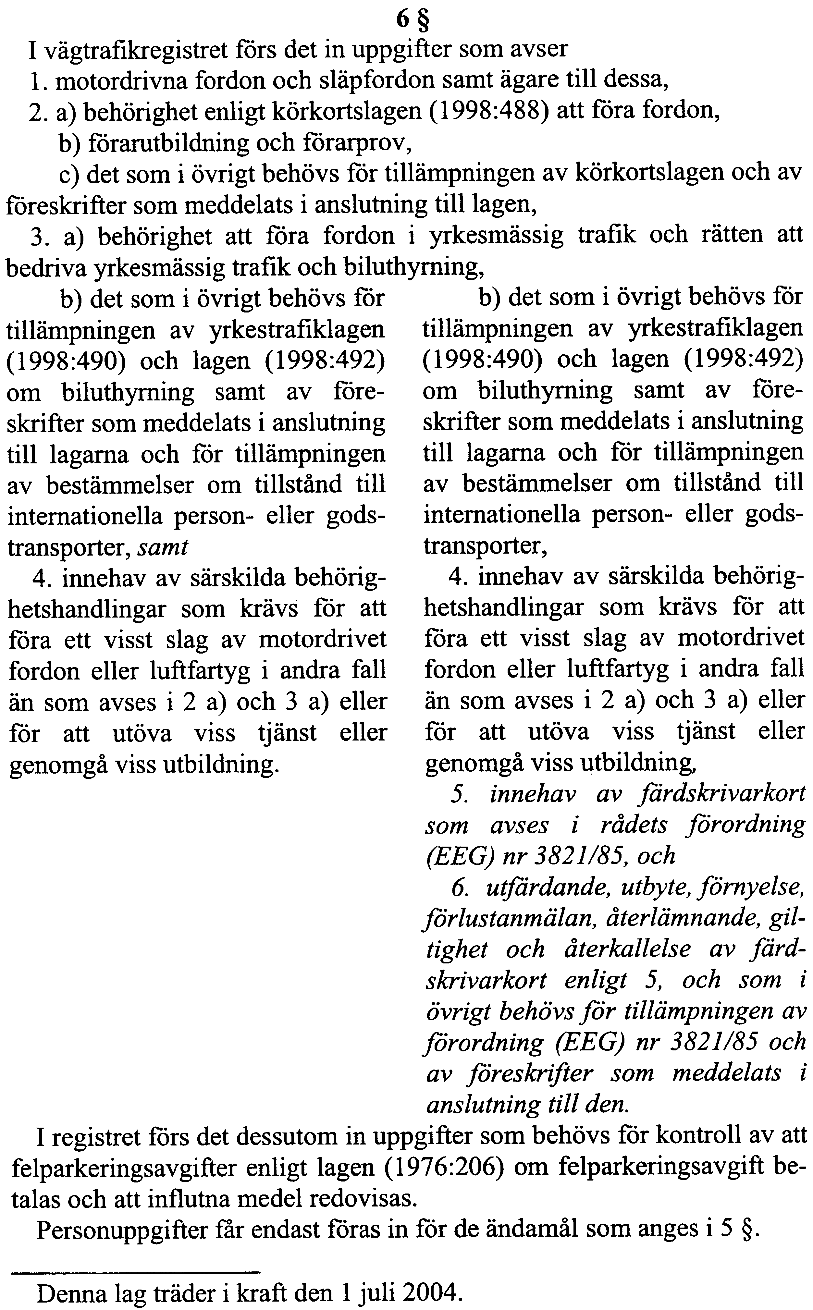
Elanders Gotab, Stockholm 2004

